С.В.Овчинникова
Активные методы развития
в структуре утренней гимнастики

Утренняя гимнастика Постановлением Министерства образования и науки России включена в обязательную образовательную программу всех детских садов. — это комплекс физических нагрузок, подобранный таким образом, чтобы разогреть мышцы и размять скелетную мускулатуру. Основная задача утренней гимнастики — активизировать детей и содействовать переходу к более интенсивной деятельности. Благодаря ей усиливаются все физиологические процессы и создаются условия для увеличения работоспособности детей.
И как любая деятельность организаторами которой мы являемся как воспитатели регулируется федеральным государственным образовательным стандартом.
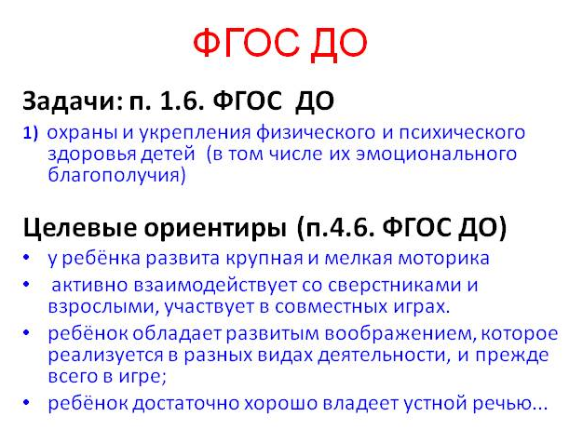
Самой важной и необходимой задачей дошкольного воспитания является создание в дошкольном учреждении здоровьесберегающей среды, привитие детям навыков здорового образа жизни.
Утренняя гимнастика входит в ряд физкультурно-оздоровительных мероприятий. И несмотря на свою непродолжительность, но благодаря регулярности проведения, несет в себе значительные возможности для разностороннего развития детей. Включая в нее смежный с физкультурным дополнительный материал, мы повышаем ее эффективность, стимулируем интерес детей.
Проведение утренней гимнастики в традиционном варианте уже не соответствует требованиям современной дошкольной педагогики. Наша задача организовать любое мероприятие так что бы оно максимально охватывало целевые ориентиры образовательных стандартов. А для этого целесообразно использовать активные методы развития современной педагогики. Такие как логоритмика и инновационные приемы кинезиологии.
В нашей стране теорию и методику проведения утренней гимнистики в детском саду разработал виднейший педагог Метлов Николай Афнасьевич . Фамилия хорошо знакомая музыкальным руководителям, так как А. Метлов один из первых создателей системы музыкального воспитания в детском саду. Совместно с группой ученых он исследовал психофизиологические основы и содержание утренней гимнастики. И особое значение придавал также музыкально-ритмическому воспитанию.
Процитирую Осокину. «В связи с всевозрастающими требованиям к физическому воспитанию детей дошкольников утреннюю гимнастику следует проводить на таком уровне, чтобы отпала необходимость в специальной корректирующей гимнастике. Для усиления оздоровительно профилактического влияния было пересмотрено её содержание. Например, бег и подскоки раньше выполнялись только после ОРУ, теперь и в начале, легкий бег следует сочетать с ходьбой, а после ОРУ должно обязательно иметь место различные виды подпрыгиваний. Прыжки на месте или с продвижением могут сочетаться с бегом.»
Рекомендую пособие для воспитателей Буцинской П.П. «Общеразвивающие упражнения в детском саду», где можно найти уже готовые комплексы утренней гимнастики и познакомиться с научной обоснованностью использования тех или иных упражнений.
Рассмотрим активные методы, которые согласно нашим современным требованиям к проведению утренней гимнастики целесообразно использовать в комплексах.
Два метода которые основываются на такой науке как кинезиология. Сама кинезиология - достаточно инновационна в нашей стране. И совсем недавно в марте 2006 г. в Москве на заседании комитета по модальностям Профессиональной Психотерапевтической Лиги кинезиология была признана официальным методом психотерапии.Изначально эти упражнения пришли к нам из нейропсихологии. Например, все знают игру «кулак ребро ладонь». На самом деле это известный всем нейропсихологам тест Н.И. Озерецкого, который используется для диагностики поражений и дефицита функций мозга. При некоторых нарушениях мозговой деятельности человек просто не может выполнить данные движения быстро.
Исследования ученых выявили, что подобные диагностические тесты имеют и обратную связь. То есть при выполнении кинезиологических упражнений и у больных и у здоровых людей улучшается функциональная способность мозга.
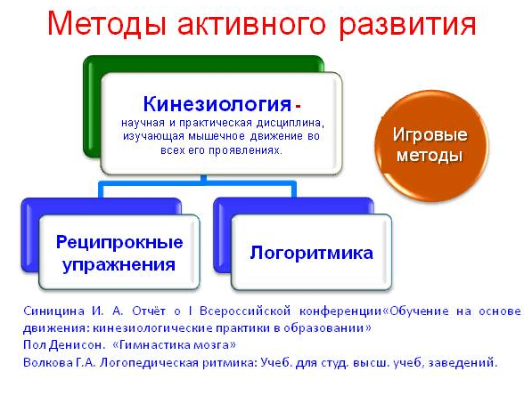Процитирую Синицину И.А. «В апреля 2016 года в Москве на базе Федерального государственного института изучения детства, семьи и воспитания Российской академии образования» прошла I Всероссийская конференция с международным участием, где была признано, что высокий уровень здоровья детей обеспечивается введением в образовательный процесс средств кинезиологии, использование которых диктуется объективными законами высшей нервной деятельности и концептуальными положениями возрастной психологии и физиологии.»
Логоритмика также имеет связь с кинезиологией. Процитирую Галину Анатольевну Волкову, виднейшего ученого нашей страны в области логопедии и президента ассоциации логопатОлогов Санкт-Петербурга. «Частью кинезиотерапии является лечебная ритмика. Ее задача состоит в том, чтобы с помощью системы физических упражнений под музыку развить чувство ритма и использовать его в лечебно-коррекционных целях. Составным звеном ее является логопедическая ритмика»
Рекомендую книгу Волковой Г.А. по логоритмике, где можно найти весь необходимый нам материал.
Из кинезиологических упражнений нас особо интересуют реципрокные, то есть перекрестные движения, которые отвечают за развитие межполушарного взаимодействия. Что это значит. Здесь следует упомянуть ученого Джоя Гилфорда, автора теории креативности, в основе которой лежит дивергентное мышление, являющееся характерной особенностью одаренных детей. Какая связь с нашей темой. Дело в том, что дивергентное мышление наблюдается у людей, с хорошо развитой связью между полушариями головного мозга. То есть, систематически выполняемые реципрокные упражнения, способны максимально активизировать потенциальные возможности мозговой деятельности и ребенка и взрослого.
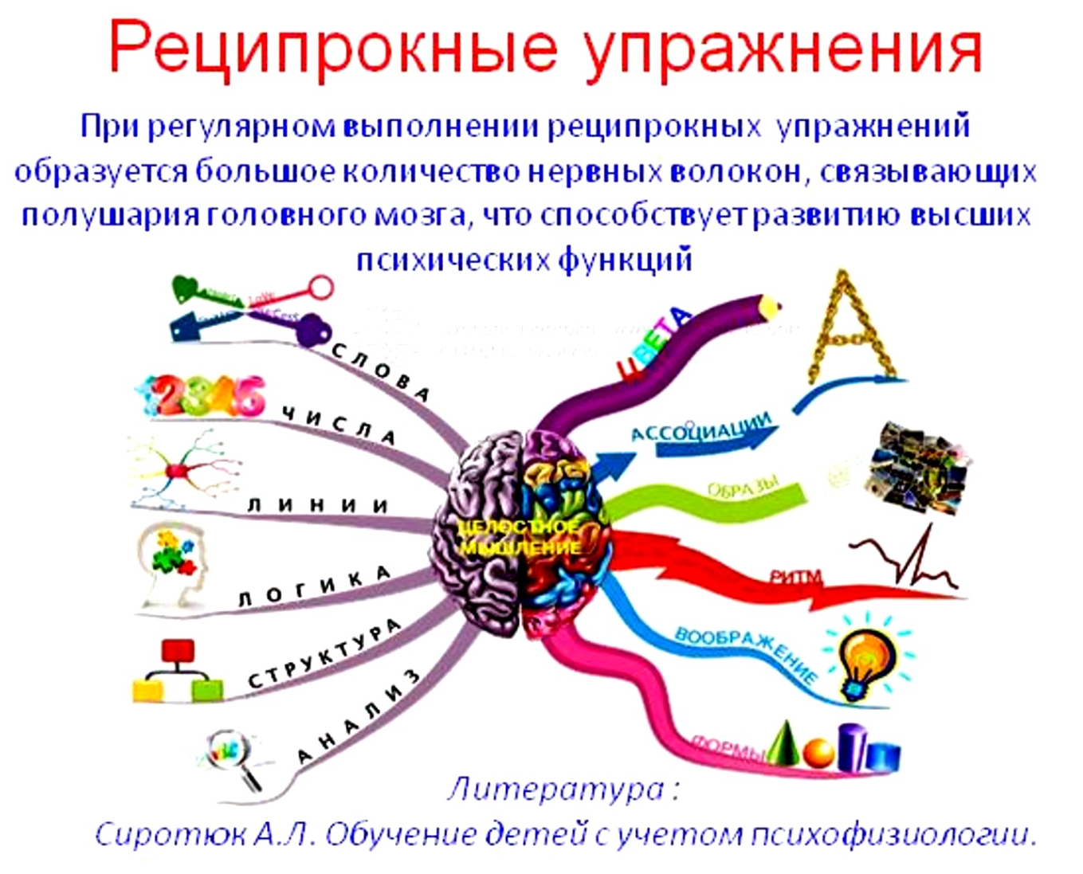
Процитирую Сиротюк «В отличие от симметричных и содружественных движений, регуляция которых в основном происходит на уровне спинного мозга, разнотипные движения требуют более высокого уровня регуляции. Осуществление и автоматизация движений такого типа требует создания принципиально новых нейронных сетей. Расширяются резервные возможности функционирования головного мозга ребенка.
Кинезиологические занятия дают как немедленный, так и кумулятивный эффект для повышения умственной работоспособности и оптимизации интеллектуальных процессов. То есть выполняя данные упражнения на утренней гимнастике мы активизируем мозговую деятельность и для нашего последующего занятия в этот день, и создаем фонд для будущего улучшения обучаемости детей.
Три кита на которых стоит логоритмика это музыка движение и речь. Сочетание музыки, движения и слова в логоритмике различно.
Если мы посмотрим на профессиональные комплексы разработанные Волковой и другими учеными по логоритмике, то увидим что они в некоторых моментах схожи с нашей утренней гимнастикой. Например, вначале всегда идет ходьба и маршировка. И для этого используется музыкальное сопровождение, с определенным ритмом и темпом. Речь может присутствовать, но не обязательна. Учеными доказано что нормализация темпа общих движений содействует развитию правильного речевого темпа. Поэтому, я также стараюсь на этапе ходьбы подбирать музыку способствующую четкому маршевому шагу И по моим наблюдениям, действительно, не всем детям удается четко поддерживать такой шаг.
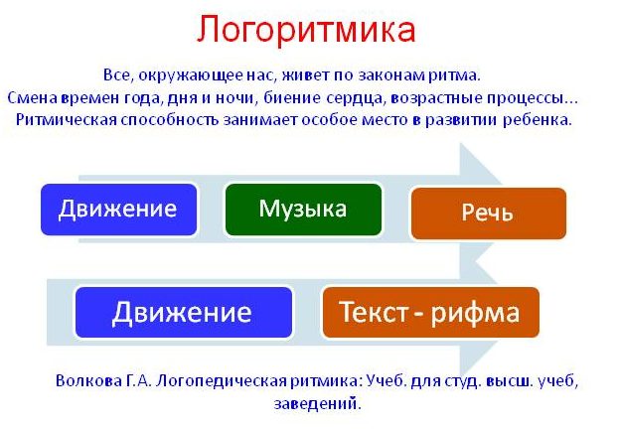
Средствами логопедической ритмики также являются речевые упражнения без музыкального сопровождения. Для этого используют рифмованный текст. То есть, в данных упражнениях сама речь служит ритмическим фоном, рисунком для движений. И конечно игры и музыкально-ритмические упражнения с проговариванием или пропеванием текста. Также следует отметить в комплексах по логоритмике используют приемы кинезиологии.
Прежде чем разрабатывать комплексы утренней гимнастики, нам следует знать какие упражнения запрещено использовать в работе с дошкольниками. Особенность функциональных возможностей дошкольника заключается в том, что организм находится еще только в стадии роста и развития всех органов и систем, окостенение еще не закончено, все крупные мышцы отличаются слабым развитием связочных отделов. Относительно мало развиты мелкие мышцы, что создает предпосылки для возникновения различных деформаций позвоночника и стопы при неблагоприятных условиях .
Круговые вращения, наклоны головы назад запрещены по причинам. Нестабильность шейного отдела позвоночника, возможно смещение шейных позвонков. Рекомендованная замена: наклоны вперед, в стороны, повороты.
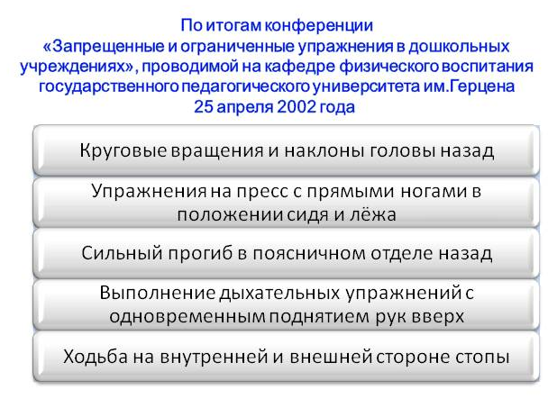
Поднятие обеих ног из положения лежа, сидя. из-за того, что фаза натуживания оказывает влияние на сосуды шеи и головы, возможно увеличение поясничного лордоза. Следует поднимать и опускать ноги попеременно
Прогиб в поясничном отделе назад может привести к увеличение поясничного лордоза и защемлению поясничных дисков.
Особо следует отметить дыхательные упражнения. Зачастую дыхательное упражнение с поднятием рук вверх ошибочно применяют для восстановления дыхания. Данное упражнение не только не восстановит дыхание а наоборот усилит работу сердечной мышцы, так как возникает уменьшение поступления кислорода за счет сокращения мышц верхнего плечевого пояса. Для восстановления дыхания можно использовать, во первых, просто ходьбу, а в дыхательных упражнениях руки следует поднимать не выше плечевого пояса. То есть в стороны.
Также, исследуя вопрос о профилактике плоскостопия, мы увидим, что в ортопеды запрещают использовать ходьбу на внешней и внутренней стороне стопы без точного диагноза, который мы с вами не всегда можем знать. При некоторых видах плоскостопия запрещены пронации стоп – постановки стоп на внутренний свод. При косолапости запрещено приведение стоп внутрь и супинация - ходьба на внешней стороне стоп. Рекомендованы всем ходьба на мысках, пятках и елочкой.
Итак, как и любое мероприятие утренняя гимнастика состоит из трех частей Вводной, основной и заключительной. Начнем рассматривать их по порядку. 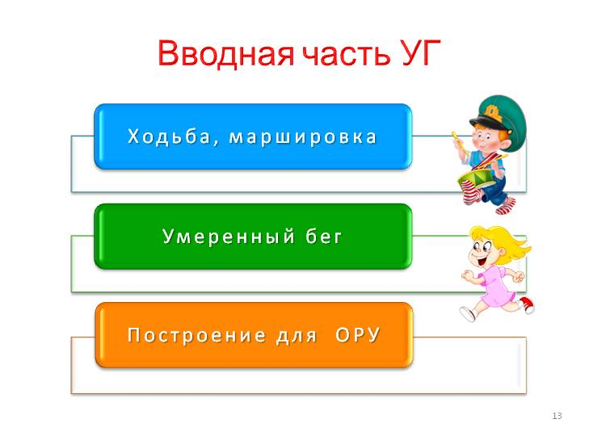
Как правило, утренняя гимнастика начинается с ходьбы, которая воздействует на все мышечные группы, постепенно вовлекая в работу все системы организма, но при этом нагрузка на него незначительна. Для того чтобы разогреть стопу, повысить ее гибкость, включается ходьба разными способами. Ходьба с на мысках, пятках, с высоким подниманием коленей; с соединением стоп на каждом шагу; со скрещиванием ног; и другие .
По моим наблюдениям наиболее сложной по координации для детей является ходьба боком приставным шагом, а наиболее интересной ходьба спиной вперед.
Все виды ходьбы , кроме влияние на стопу, направлены на развитие согласованности движений ног и рук, равновесие, правильную осанку.
Максимальную пользу для укрепления здоровья детей оказывает, конечно, аэробная нагрузка. После ходьбы должен быть предложен непродолжительный бег в умеренном темпе.
Во время бега увеличивается газообмен, происходит щадящая тренировка сердечной мышцы. Глубокое и частое дыхание бегущего ребенка является прекрасной дыхательной гимнастикой, во время которой массируются все внутренние органы.
Бег всегда сменяется ходьбой! Недопустимо резко останавливаться после бега или прыжков. Всегда переходим на шаг. И далее следует перестроение для выполнения общеразвивающих упражнений.
При разработке основной части утренней гимнастики необходимо обязательно включать упражнения по следующим 4 направлениям.
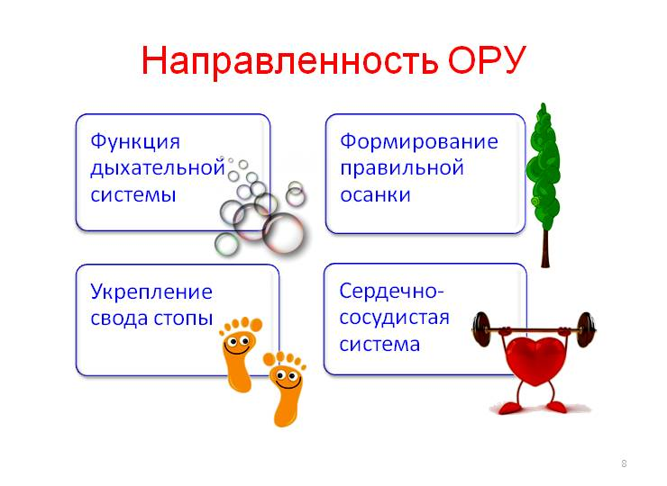
Для улучшения функции дыхательной системы используют следующие упражнения: отведение рук в стороны, круговых движениях рук, так как наряду с мышцами плечевого пояса и рук в работу включаются мышцы, укрепление которых улучшает дыхательную функцию. И конечно, бег, прыжки выполняют здесь свою роль.
Для формирования правильной осанки применяют поднимание рук с палкой вверх, опускание палки за спину, всевозможные заведения рук за спину, рывковые движения рук назад и подобные, так как при этом укрепляются мышцы, помогающие держать спину прямо, сближать лопатки. Упражнения для туловища и шеи также влияют на развитие гибкости позвоночника Наклоны вперед и в стороны помогают добиться нормального поясничного изгиба.
На укрепление свода стопы влияют все виды ходьбы, бег, прыжки. Так же полезны любые движения ног с оттянутыми носками, приседания, махи ногами. Упражнения на профилактику плоскостопия могут выполнятся не только в вводной части, но и в конце ору перед подскоками и бегом.
Сердечнососудистая система. Наиболее специфическое влияние в этом плане оказывают, конечно, бег, подскоки, наклоны вперед, в стороны с движениями рук, упражнения с высоким подниманием коленей, приседания. Важно, чтобы эти упражнения входили в каждый комплекс и регулярно повторялись.
Также, в связи с тем, что необходимо вызвать бодрое, оживленное состояние детей, упражнения должны выполняться в быстром темпе, а поэтому следует включать уже усвоенные движения, не требующие большого умственного напряжения.
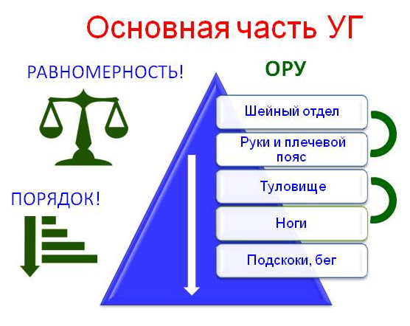
Содержание и последовательность упражнений должны соответствовать следующим требованиям:
Равномерность распределения физической нагрузки на все группы мышц.
Соблюдение порядка выполнения упражнений (сверху вниз), так чтобы в работу последовательно включались разные части тела с постепенным увеличением нагрузки.
Следует отметить, что упражнения для шеи не всегда присутствуют в профессиональных комплексах, так как их влияние невелико. Но включение их оправдано, во-первых, покачивания головой относятся к кинезиологическим движениям и , во-вторых, наклоны и повороты головы хорошо использовать для логоритмики. Особенно для этого подходят комплексы на звукопроизношение Железновой Е.С.
Также вполне возможно комбинировать упражнения для шейного отдела и рук А упражнения для туловища комбинировать с упражнениями для ног.
После того как проведена разминка всех мышечных групп и повысилась физиологическая нагрузка, наступает пик физиологической кривой, который приходится на подпрыгивания с возможным добавлением бега. Еще раз отмечу, что бег и подскоки являются обязательной составной частью всех комплексов утренней гимнастики.
После прыжков для снижения физиологической нагрузки предлагается ходьба или танцевальные движения для восстановления дыхания.
В заключительной части можно использовать специальные дыхательные упражнения с медленным продолжительным выдохом. Если мы хотим провести потягивающие движения, когда руки поднимаются вверх делаем это в медленном темпе. Наиболее уместны здесь игровые упражнения.(«Шина спустилась», «Мяч лопнул» «га га га» ку кА ре- ку. и т.д.). Образные упражнения подуть на свечу, снежинку…Носовое дыхание, когда вдох и выдох делается поочередно то одной ноздрей, то другой.
И конечно. нельзя забывать об игре – как об основном виде деятельности детей. В конце даются упражнения, повышающие эмоциональное состояние детей. Помним, что утренняя гимнастика это не занятие по физкультуре, наша задача зарядить бодростью не только тело но и настроение детей. Это могут быть игры малой и средней подвижности, танцы, ходьба с песней. Именно в на этом этапе наиболее целесообразно использовать музыкально логоритмическую игру.
Итак, посмотрим как должна выглядеть общая структура утренней гимнастики. Включение элементов логоритмики возможно на разных этапах. На этапе ходьбы под музыку с соответствующим ритмом и темпом. При проведении общеразвивающих и дыхательных упражнений. На завершающем этапе в виде положительной эмоциональной игры. Что же касается кинезиологический (реципрокных) упражнений, то они проводятся только до основной части. Так как, согласно принципам построения утренней гимнастики, упражнения сложные по координации и требующие внимания всегда выполняются вначале комплекса.
Как ввести кинезиологические методы так, чтобы они органично вписывались в комплекс и были интересны детям. Методической литературы про проведению кинезиологических упражнений в дошкольных учреждениях практически нет. Предложение подержаться за ухо, нос, коленку.. не представляет для детей целесообразности и они быстро теряют интерес.. Поэтому я предлагаю соединить логоритмику и реципрокные движения в одно целое. Таким образом на выходе мы получим уникальные по своей эффективности комплексы лого-реципрокных игр.
Из упражнений в заданной последовательности составляется комплекс утренней гимнастики, который без существенных изменений может выполняться в течение двух недель подряд. Затем он заменяется другим комплексом, а вернуться к первоначальному комплексу можно через 2-3 месяца. Если посчитать то на год у педагога должно быть минимум 4 комплекса.
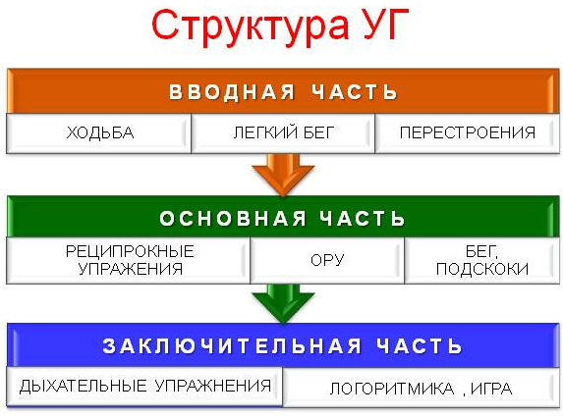
И в завершении . Если по окончании утренней гимнастики наши дети бодры, зарядились хорошим настроением, значит мы профессионально выполнили свою работу.

